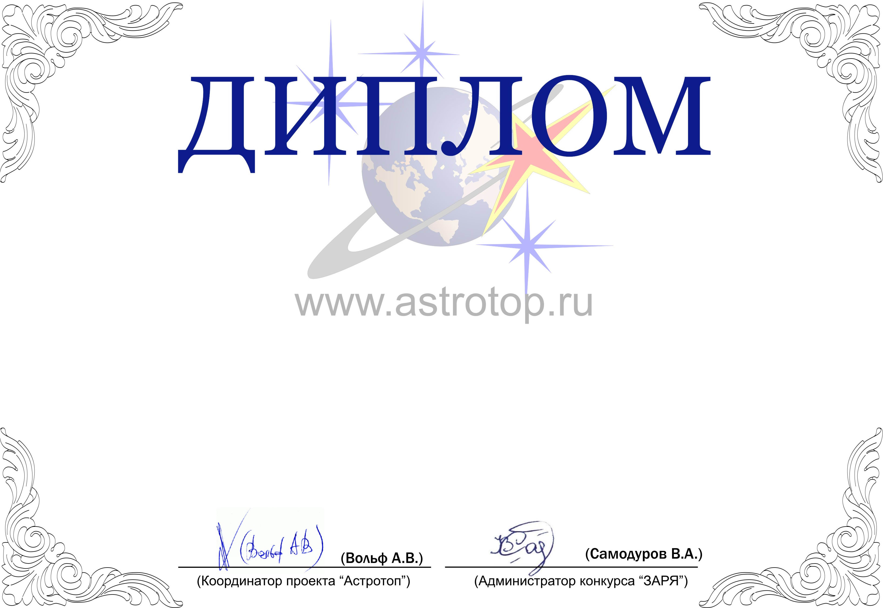

1011-AV-2011100393-1100274

I степени

ЗАРЯ-2010

Настоящим свидетельствует о том, что сайт
Космический корабль Буран – http://www.buran.ru/
занял 1-е место в номинации
«Лучший тематический сайт по космонавтике»
конкурса «Звёзды АстроРунета и Я – 2010»

